**الجمهورية الجزائرية الديمقراطية الشعبية**

République Algérienne Démocratique et Populaire

Ministère de L'Enseignement Supérieur et de la Recherche Scientifique

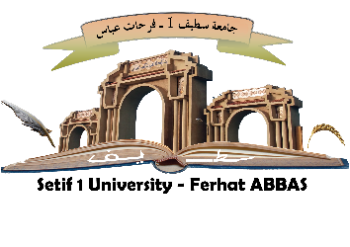

**Université Sétif 1, Ferhat ABBAS**

Institut : Sciences et Techniques des Matériaux

Département de **Génie des Polymères**

**MEMOIRE DE LICENCE**

**DOMAINE: Sciences et Technologie**

**FILIÉRE: Génie des Procédés**

**OPTION  : *Génie des Polymères***

Thème :

**LE TITRE DU MEMOIRE**

**Présenté Par : Encadré Par :**

**Année universitaire:** ................../......................